**专业培训记录**

**■QMS** **□EMS** **□OHSMS**

|  |  |  |  |  |  |  |  |
| --- | --- | --- | --- | --- | --- | --- | --- |
| **受审核方** | | **成都爱天使健康咨询有限公司** | | | | **专业小类/**  **项目代码** | **38.04.00** |
| **教师姓名** | | **梅月** | | **专业** | **38.04.00** | **培训地点** | **会议室** |
| **受培训人员** | **姓名** | **陈伟** |  |  |  |  |  |
| **专业代码** | **无** |  |  |  |  |  |
| **生产工艺/**  **服务过程** | | **服务过程：客户需求→协议签订→病人护理→服务完成→满意度调查。** | | | | | |
| **生产过程/服务过程**  **的风险及控制措施**  **特殊过程的控制/** | | **特殊过程：服务过程，服务过程风险：顾客投诉。控制措施：服务过程提供的管理程序。** | | | | | |
| **重要环境及控制措施** | | **/** | | | | | |
| **不可接受风险的危险源及控制措施** | | **/** | | | | | |
| **相关法律法规的要求及产品标准** | | **中华人民共和国劳动合同法、医院陪护服务基本要求 GB/T 28917-2012、医疗陪护服务质量规范 DB36/T 945-2017、医院陪护人员服务规范 DB22/T 2197-2014等。** | | | | | |
| **检验和试验项目及要求(如有型式试验要求,要进行说明)** | | **/** | | | | | |
| **其它相关知识** | | **/** | | | | | |

d7de3ae164cf7699def4c632e53688b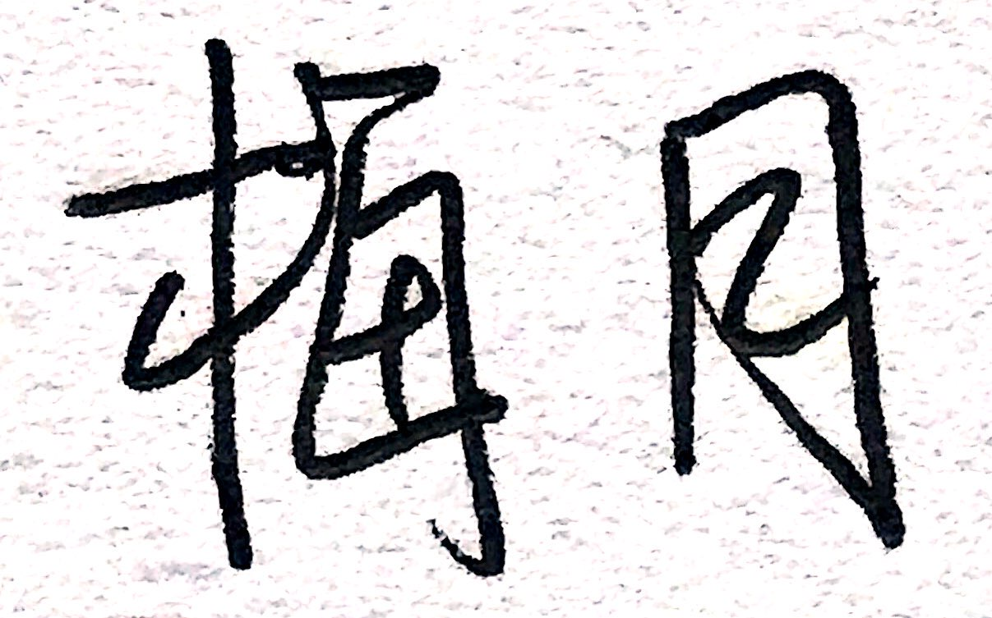

**填表人(专业人员)： 日期： 2021.7.30 审核组长： 日期：2021.7.30**

**注：如有其他培训内容或空格不够可另加附页**